河南省互通数字证书项目数字证书网上办理指引
版本号：200814

目录
一、 编写目的 2
二、 系统配置 2
三、 数字证书申请操作流程 3
（一）业务流程图 3
（二）网站注册 3
（三）申请数字证书 4
四、 常见问题 12
五、 客户服务支持 13

一、编写目的

本操作指引主要从系统配置、操作流程、常见问题和客户服务支持等方面介绍了河南省互通数字证书项目数字证书网上办理的操作流程，能帮助申请人用户更好、更快地完成在线身份认证、数字证书在线申请办理。

二、系统配置

（一）使用 windows 简体中文版操作系统。
（二）使用电脑自带 IE 浏览器进行登录。如图 1 所示。
图 1
（三）若使用非 IE 浏览器需切换至兼容模式进行登录。如图 2 所示。
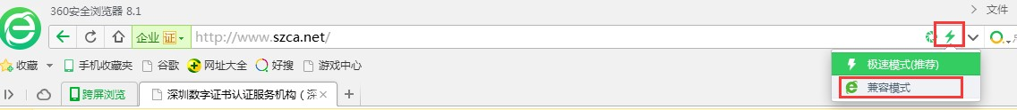
图 2
（四）针对 win7、win8 64 位的操作系统，需使用 32 位 IE 浏览器登录。如图 3 所示。
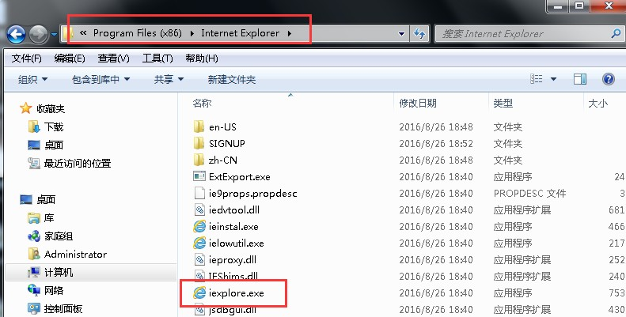
图 3

三、数字证书申请操作流程

（一）业务流程图
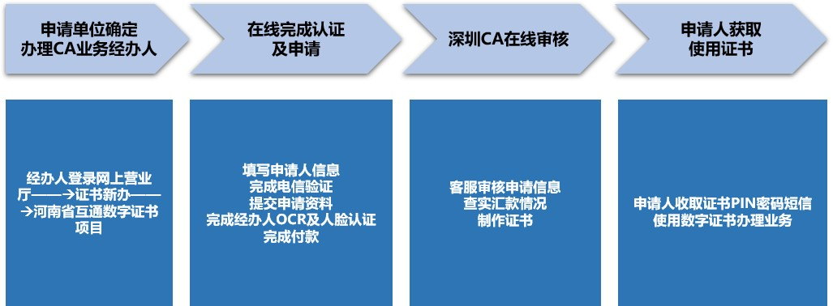

（二）网站注册

经办人登录深圳 CA 网上营业厅（https://wt.szca.com/index），找到“注册”进行注册。
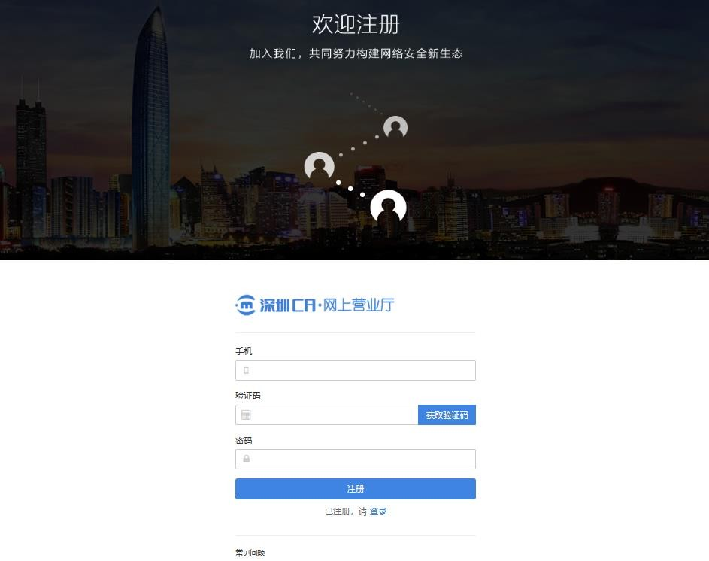
已经注册完成的经办人，再次登录网上营业厅时，点击“登录”。请经办人牢记登录手机号码及设置密码。

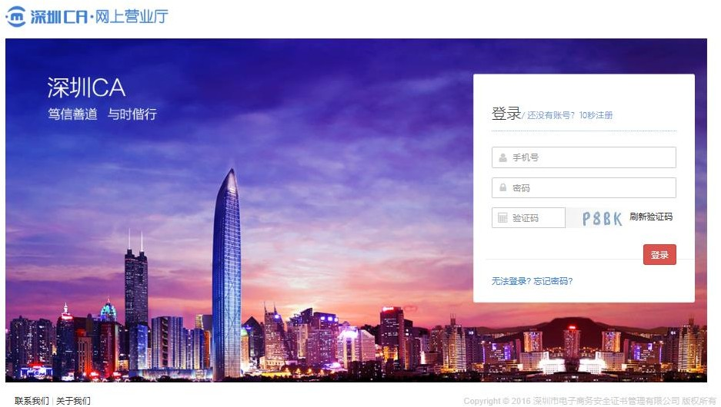

（三）申请数字证书

1、申请路径

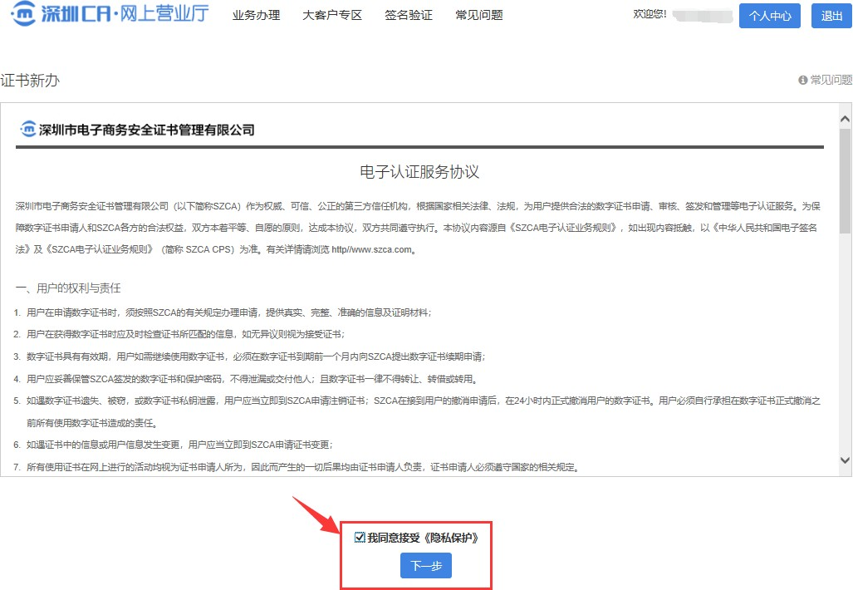
经办人登录网上营业厅——→业务办理——→证书新办——→河南省互通数字证书项目，在线填写申请信息，填写完成后，提交信息。阅读电子认证服务协议内容条款，点击“下一步”。
找到“河南省互通数字证书项目”项目。点击进入。

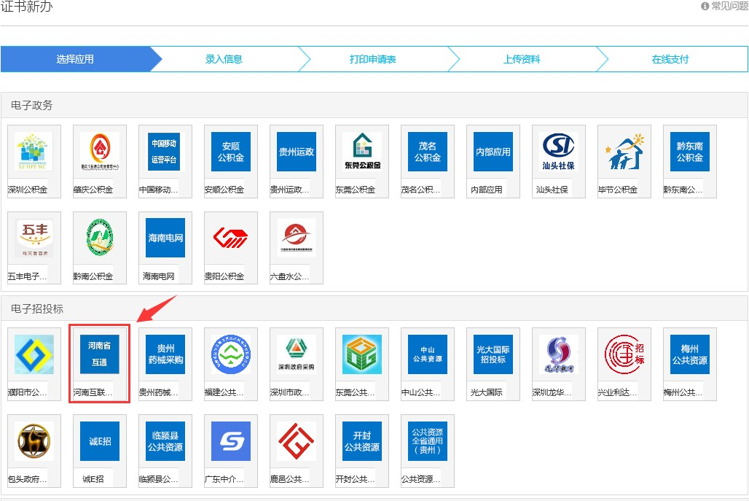

并在线填写申请信息。
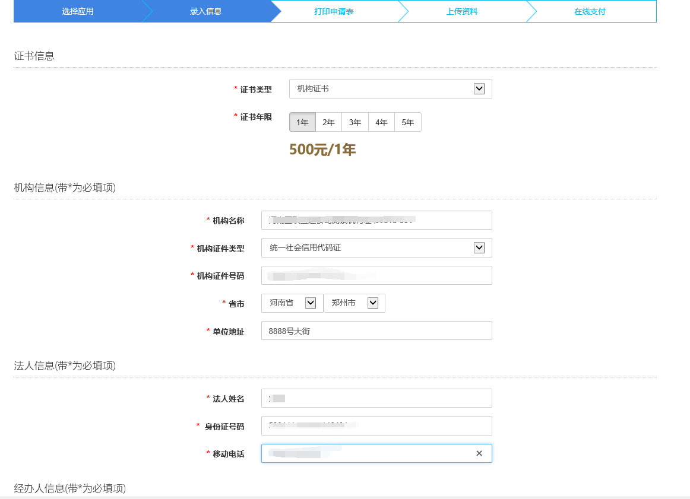

说明：按申请需求填写机构信息、法人信息、经办人信息、邮寄信息及发票信息。当分别办理机构证书、机构个人证书及自然人证书时，页面所需填写信息略有不同。

2、确认申请表信息，打印申请表格
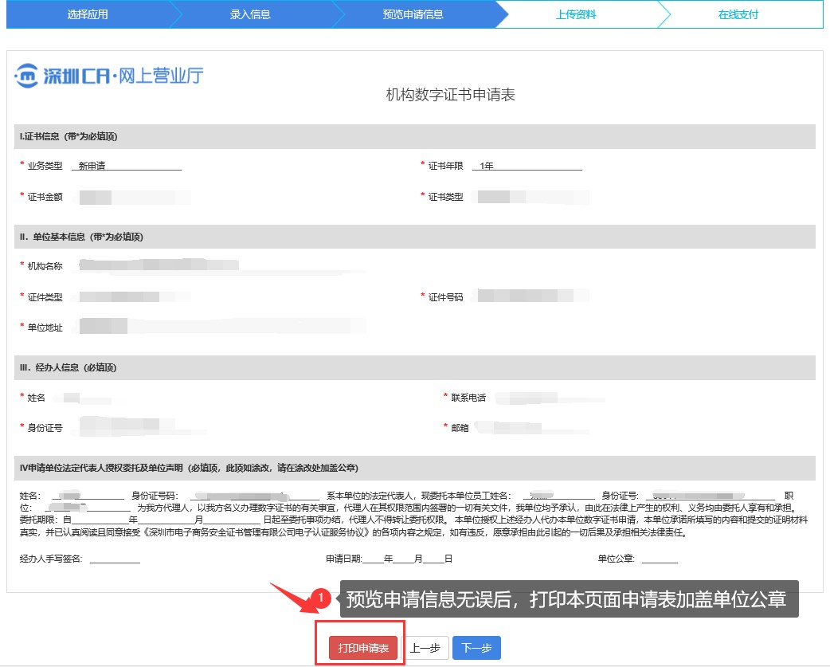

3、上传数字证书申请资料

1>机构（个人）数字证书申请表——通过网页生成直接打印，加盖单位红印鲜章后扫描上传。上传文件格式支持 PDF、JPG、JEPG、BMP、GIF，文件大小不能超过 2M。
2>单位营业执照复印件加盖红印鲜章扫描件——上传文件格式支持 PDF、JPG、JEPG、BMP、GIF，文件大小不能超过 2M。

3>经办人身份证原件正反面。
4>申请人身份证正反面复印件加盖红印鲜章扫描件——上传文件格式支持 PDF、JPG、JEPG、BMP、GIF， 文件大小不能超过 2M。
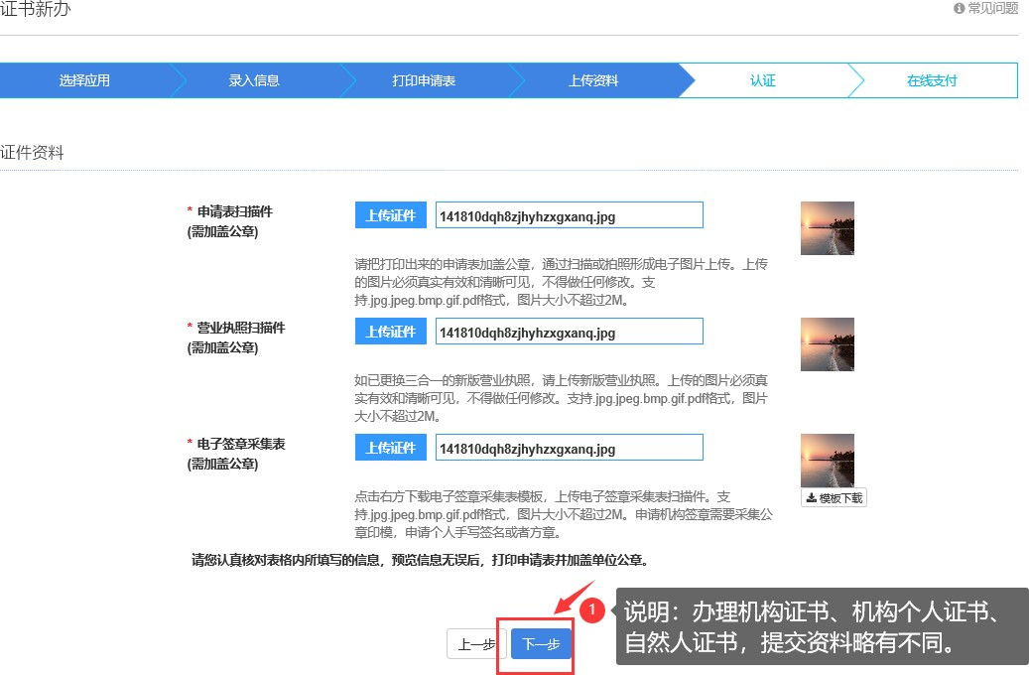
5>电子签章采集页——上传文件格式支持 PDF、JPG、JEPG、BMP、GIF，文件大小不能超过 2M。说明：经办人身份证原件正反面电子相片将在进行人脸活体认证的时候上传，不用加盖单位公章。

4、经办人在线认证

打开手机，经办人使用微信扫一扫功能扫描屏幕二维码，完成身份认证。

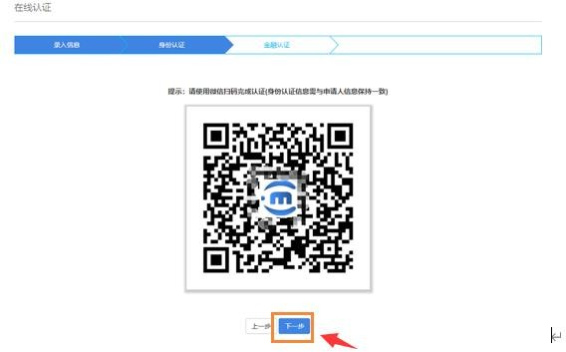

上传经办人身份证电子相片，系统自动读取身份证姓名及身份证号码，并进行经办人认证。
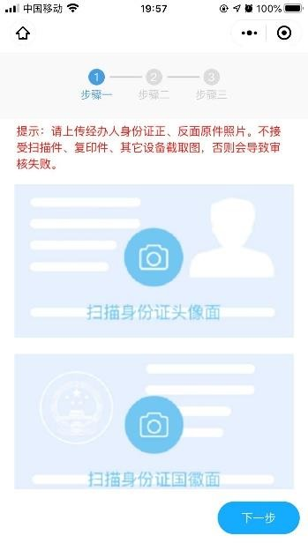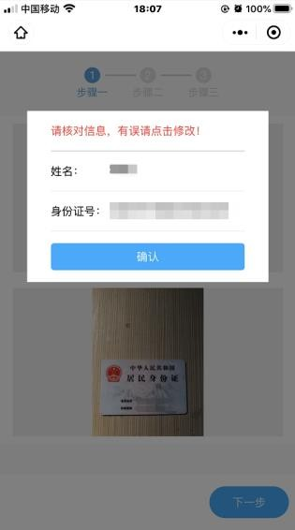

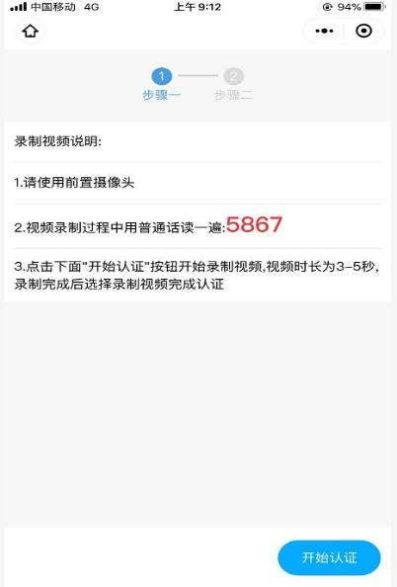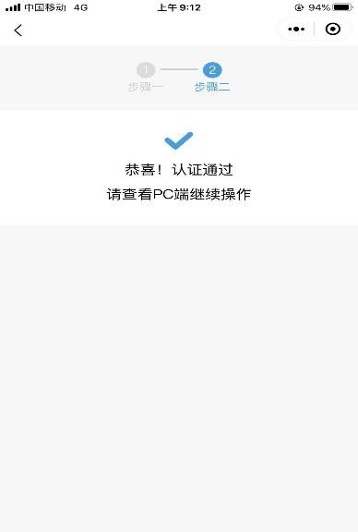

认证通过后，回到电脑界面，点击“下一步”。
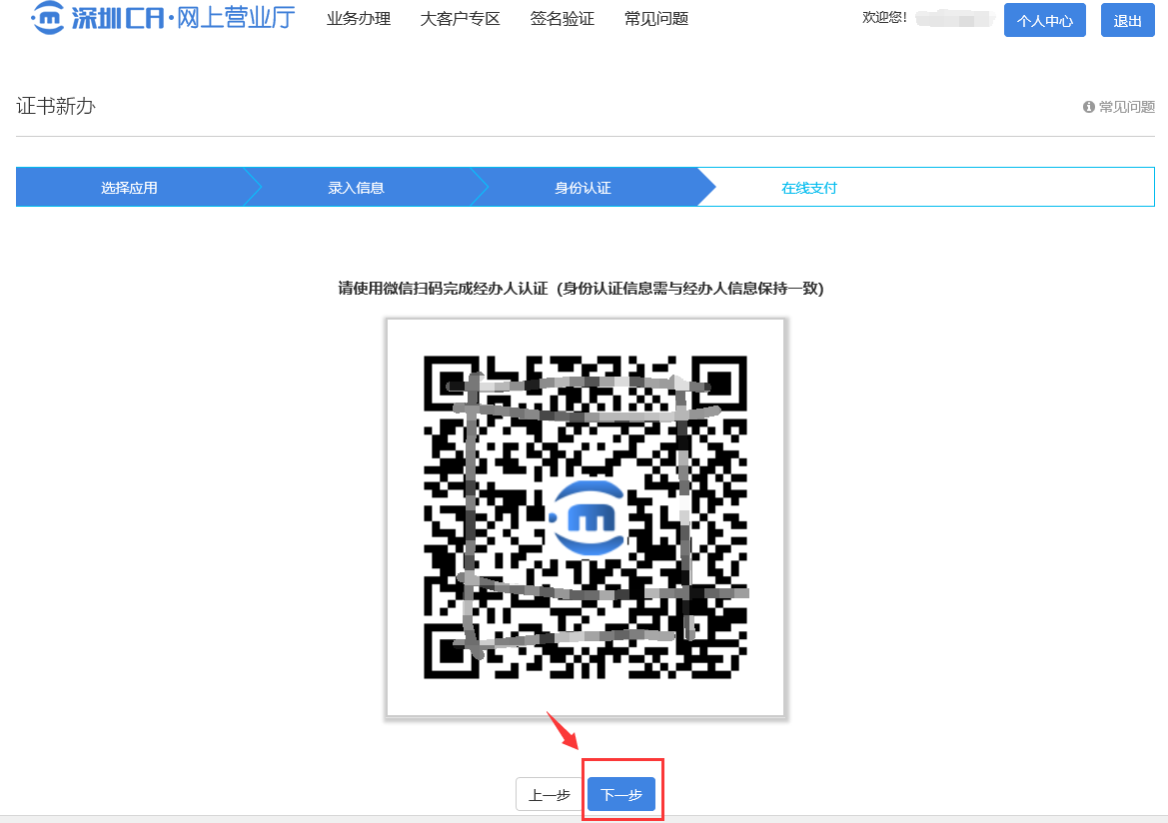

5、受理成功，支付费用

完成以上信息提交后，需通过申请单位对公账户支付证书费用，由公司完成费用支付后，需由经办人把汇款凭据上传网上营业厅。

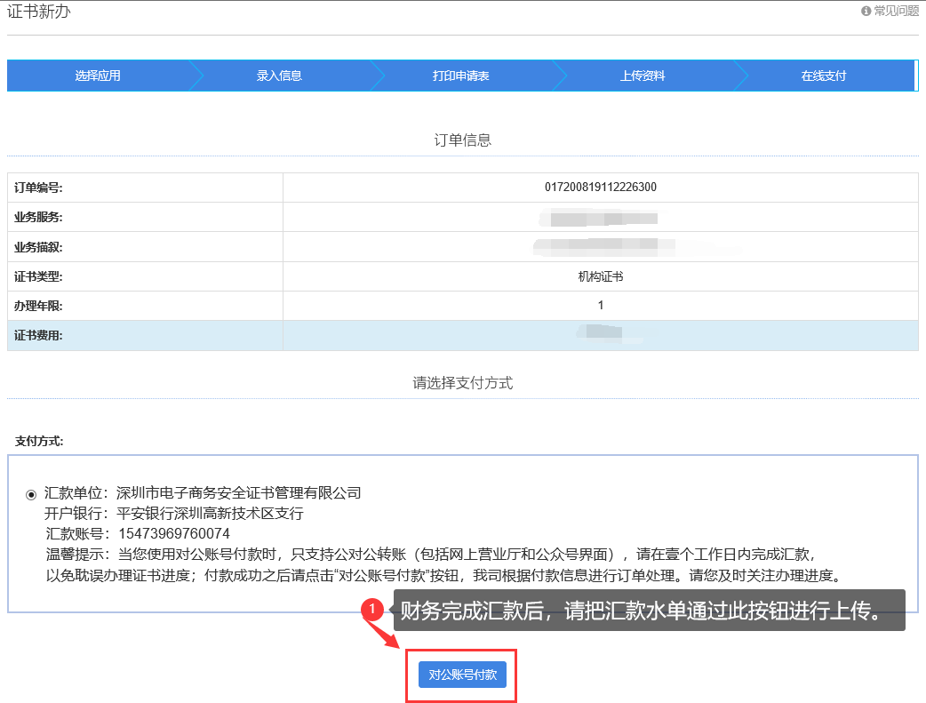
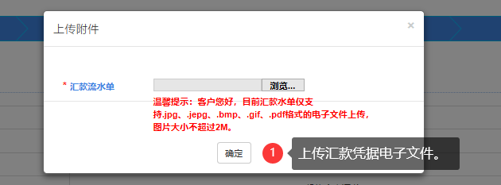

6、等待审核

完成以上申请信息提交后，深圳 CA 会在三个工作日内完成信息审核，并制作数字证书。

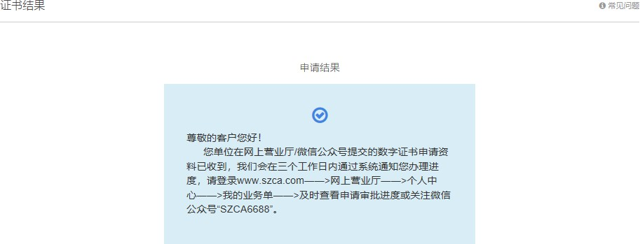

7、审核状态查询

经办人登录网上营业厅——→个人中心——→我的业务单-证书申请——→在此处可以进行审核信息状态查询。
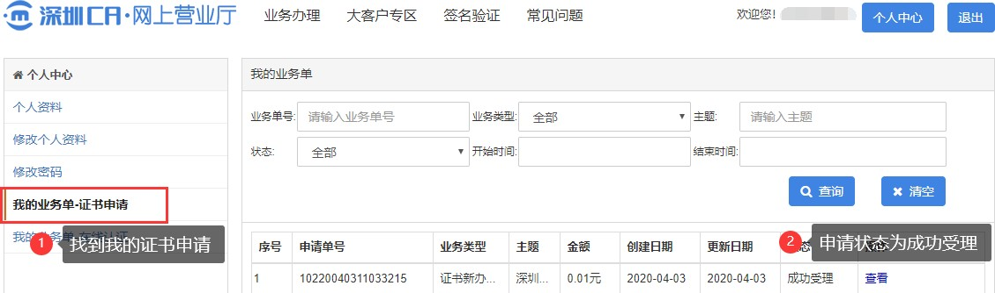
也可通过此页面再次上传汇款凭据。
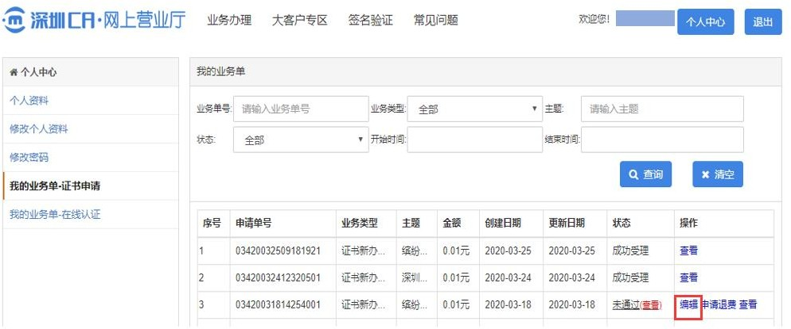
- 如申请信息通过深圳 CA 审核，网上营业厅会给经办人手机发送通知短信。

短信内容为：【深圳 CA】您好，您提交的河南省互通数字证书项目新申请业务已经审核通过。请登录www.szca.com-网上营业厅--个人中心-我的业务单-进行查看。
- 如申请信息未能通过深圳CA 审核，请及时登录网上营业厅进行修改。
短信内容为：【深圳 CA】您好，您提交的河南省互通数字证书项目新申请业务已被审核驳回。驳回原因： 如身份证复印件未加盖公章等。请尽快登录 www.szca.com-网上营业厅-个人中心-我的业务单-证书申请进行修改。

四、常见问题

1、 实名电信认证无法通过怎么办？

经办人或申请人登录手机号码对应的电信运营商 APP，在个人账户信息中查找实名认证结果，再与网上营业厅所填写信息进行对比。如不符，应先联系电信运营商进行实名信息认证后，再进行数字证书办理。
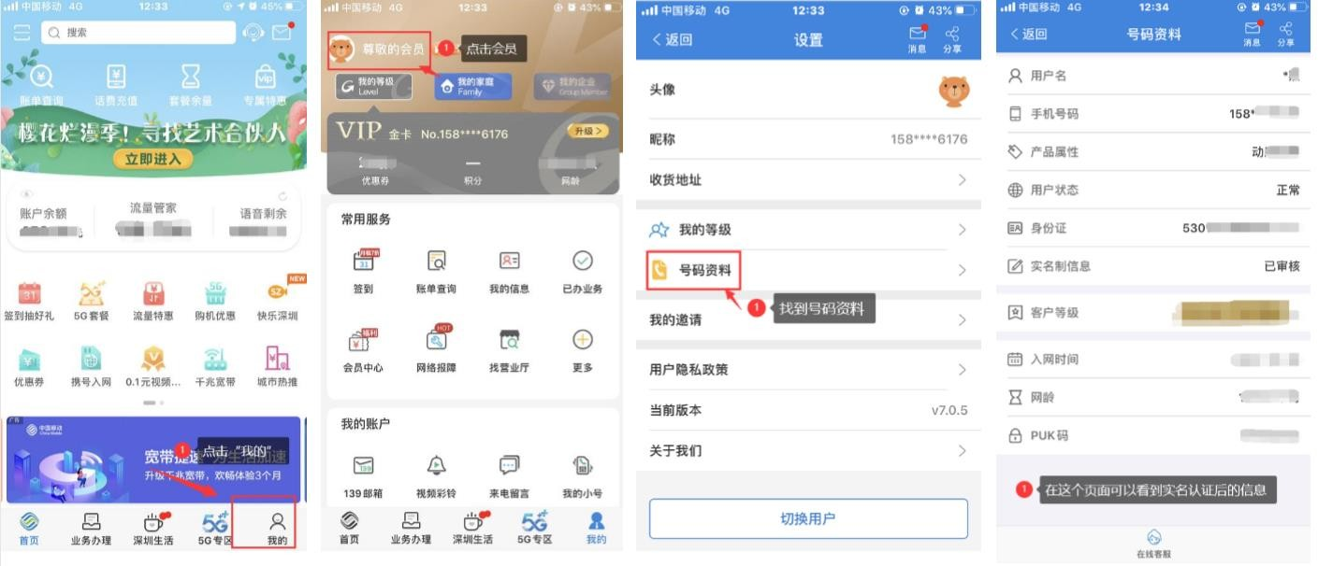

2、 完成申请后，证书怎么领取？

各单位经办人在网上营业厅完成在线申请，并通过深圳 CA 客服人工审核即完成整个申请流程。数字证书将会通过邮寄的方式（邮费到付）邮寄到单位经办人填写的指定地址。
3、申请人的证书 PIN 密码怎么获取？

在完成证书申请后，系统会自动给申请人本人手机发送一条短信，短信内会附带证书使用PIN 密码。

五、客户服务支持

1、客户服务热线：400-112-3838
2、官方网址：www.szca.com-在线客服
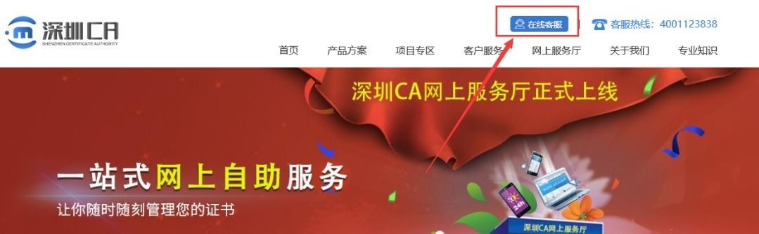
3、微信公众号：

->联系我们->联系客服。

